Expediente 2390-N-2021

Comisión de Cultura de la Legislatura de la Ciudad Autónoma de Buenos Aires

Visto el expediente N° 2390-N-2021 impulsado por el Consejo de Planeamiento Estratégico, que busca denominar los nuevos senderos catastrales y para una plazoleta publica del Barrio 20 – Papa Francisco y,

Considerando:

Que el proyecto "Mujeres que Abren Caminos" surge de una iniciativa del Centro de Estudios Urbanos Regionales del Conicet aprobada por la Dimensión Género del Consejo de Planeamiento Estratégico del GCBA en 2018. El mismo tiene por finalidad reparar la falta de paridad de género en los nombres de las calles de la Ciudad y llevarlo a cabo a través de una estrategia de participación ciudadana en la toma de decisiones sobre la nomenclatura urbana

Que este proyecto articula la implementación de la ley 5798/17 del Gobierno de la Ciudad de Reurbanización e integración social, cultural y urbana del barrio “Barrio 20-Papa Francisco.

Que el proceso participativo se inició en el mes de diciembre de 2018, con las primeras reuniones de la Mesa Técnica con los referentes del barrio en la que se presentó el proyecto y se consensuaron algunos mecanismos de participación en posteriores encuentros. A fines de noviembre de 2019 se realizó la presentación del proyecto en la Mesa Gestión Participativa integrada por los vecinos y las vecinas del barrio.

Que se estipuló un período durante el cual los vecinos y las vecinas pudieron sugerir denominaciones para las calles, plazoletas y senderos ubicados en el barrio, seguido de un taller en el cual se analizaron cada una de las cincuenta propuestas de nombres recibidas y se hizo una relación de cada una de las personalidades o de los eventos barrial reconocía una cultura de pertenencia, identidades, intereses, valores y derechos, históricos sugeridos. En ese marco, se corroboró cuáles de las denominaciones sugeridas cumplían con los requisitos establecidos en la Ley CABA N° 83/98.

Que luego de varios cambios consensuados con la Comisión de Nomenclatura Urbana, los nombres propuestos satisfacen los requisitos de las normas vigentes en materia de nomenclatura urbana de la Ciudad Autónoma de Buenos Aires (CABA); la normativa sobre uso y protección del nombre; y las exigencias derivadas de los compromisos internacionales asumidos por el Estado argentino de adoptar todos las medidas adecuadas, incluso de carácter legislativo, para modificar o derogar leyes, reglamentos, usos y prácticas y modificar los patrones socioculturales y las prácticas consuetudinarias que constituyan discriminación contra la mujer (arts. 2 y 5 CEDAW), siendo evidencia de esa discriminación la escasa representatividad femenina en el Nomenclador porteño.

Que el presente proyecto de ley adscribe a la ya histórica reivindicación del movimiento feminista y de mujeres local por encontrar real acogida en la nomenclatura de la Ciudad, participar de forma activa en los procesos de proposición y selección de los sucesos y las personas allí conmemoradas como garantía del pleno ejercicio del Derecho de las mujeres y feminidades a la Ciudad; contribuye a la construcción de una memoria colectiva que pondera los aportes y biografías de las mujeres y a la incorporación del principio participativo en el urbanismo con enfoque de género, insoslayable para una planificación democrática de las ciudades

Que la presente iniciativa tuvo su correspondiente Audiencia Publica en fecha 2 de noviembre de 2022 (Conf. Art 89 y 90 de la Constitución de la Ciudad Autónoma de Buenos Aires).
Por lo expuesto, esta Comisión de Cultura recomienda el tratamiento de la siguiente:
LEY
Artículo 1º. Denominase “8 de marzo de 1908”, “1 de agosto. Día de la Pachamama”, “10 de enero del 2001”, “Leona Vicario”, “Ramona Martínez” y “Concepción Leyes de Cháves” a los nuevos senderos catastrales del Barrio 20-Papa Francisco identificados respectivamente como puntos 1,2, 3, 4, 5 y 6 en el Anexo que forma parte de la presente.

Artículo 2º. Denomínase “Alicia Moreau de Justo” a la nueva plazoleta pública del Barrio 20 Papa Francisco identificada como punto 7 en el Anexo que forma parte de la presente.

Artículo 3º. Dispóngase que en cada extremo de las arterias y en sectores accesibles de las plazas deberá colocarse una señalización, sea mediante carteles, placas y/o señalética u otros formatos, que permitan visibilizar el nombre completo de la denominación y, en su caso, la fecha de nacimiento y fallecimiento de la persona física referenciada, y explicitar brevemente la razón de la nomenclatura, su significado social, comunitario, histórico, cultural y artístico. Esta señalética será ubicada a una altura que permita su fácil lectura y acceso, en idioma español y preferentemente, también en las lenguas utilizadas por las comunidades residentes en el área.”

Artículo 4º. Comuniquese, etc.

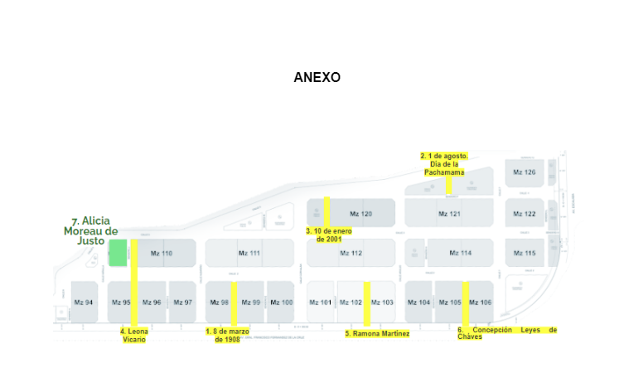
Sala de Comisión, 11 de noviembre de 2022.

ROY CORTINA
Presidente

MARIA BIELLI MARIA CECILIA FERRERO
Vicepresidenta I Vicepresidenta II

MARIA LUISA GONZALEZ NATALIA FIDEL
ESTEVARENA

MATIAS LOPEZ JUAN PABLO
ARENAZA

DARIO NIETO EUGENIO CASIELLES

MATIAS BARROETAVEÑA PATRICIA VISCHI

JUAN PABLO MARIA INES PARRYMODARELLI

